Частное учреждение образования

«Колледж бизнеса и права»

ОТЧЕТ ПО САМОСТОЯТЕЛЬНОЙ РАБОТЕ ПРАКТИКА ПО ПРОГРАММИРОВАНИЮ

Т.091005

Руководитель практики Е.Н.Коропа

Учащийся А.О.Зеневич

2022

«Наследование»

Задание 1

Код программы

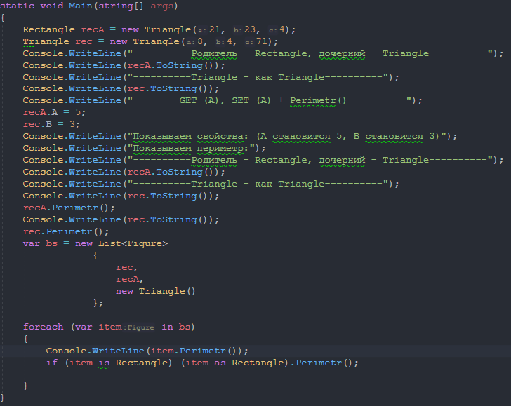

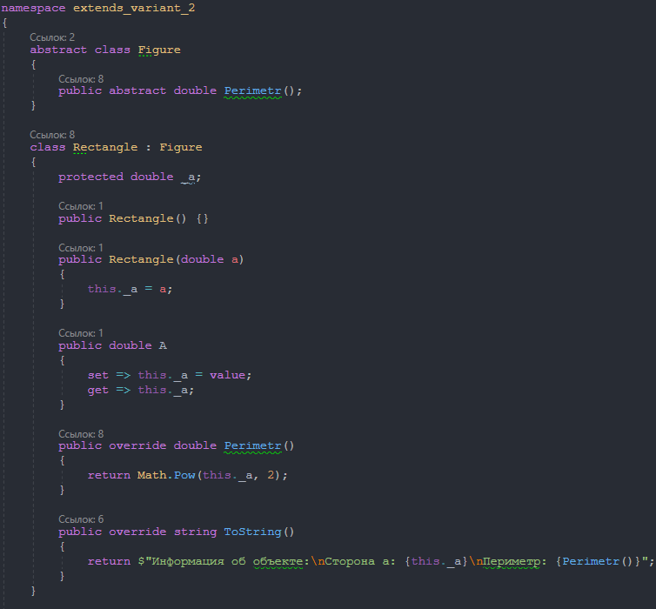

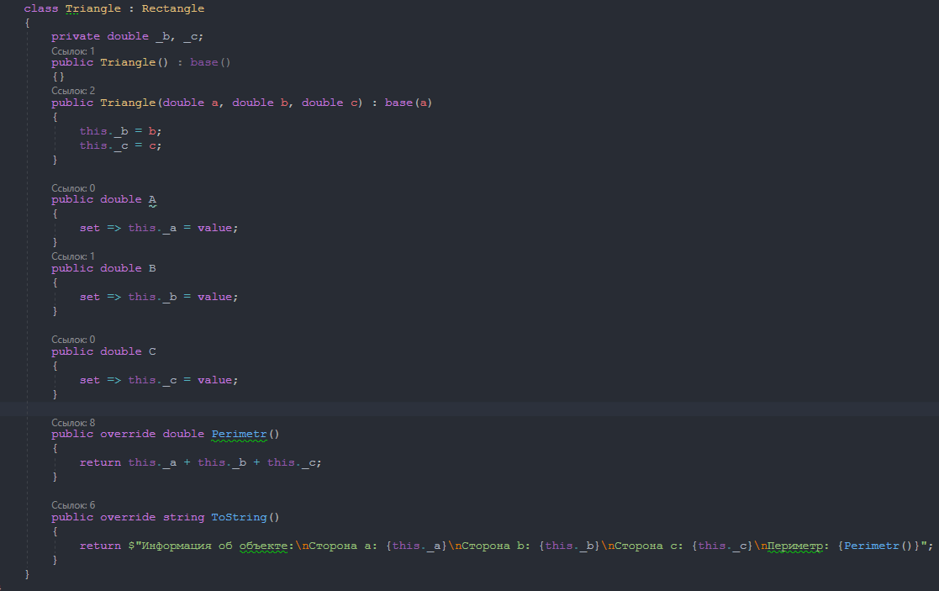

Результат программы

